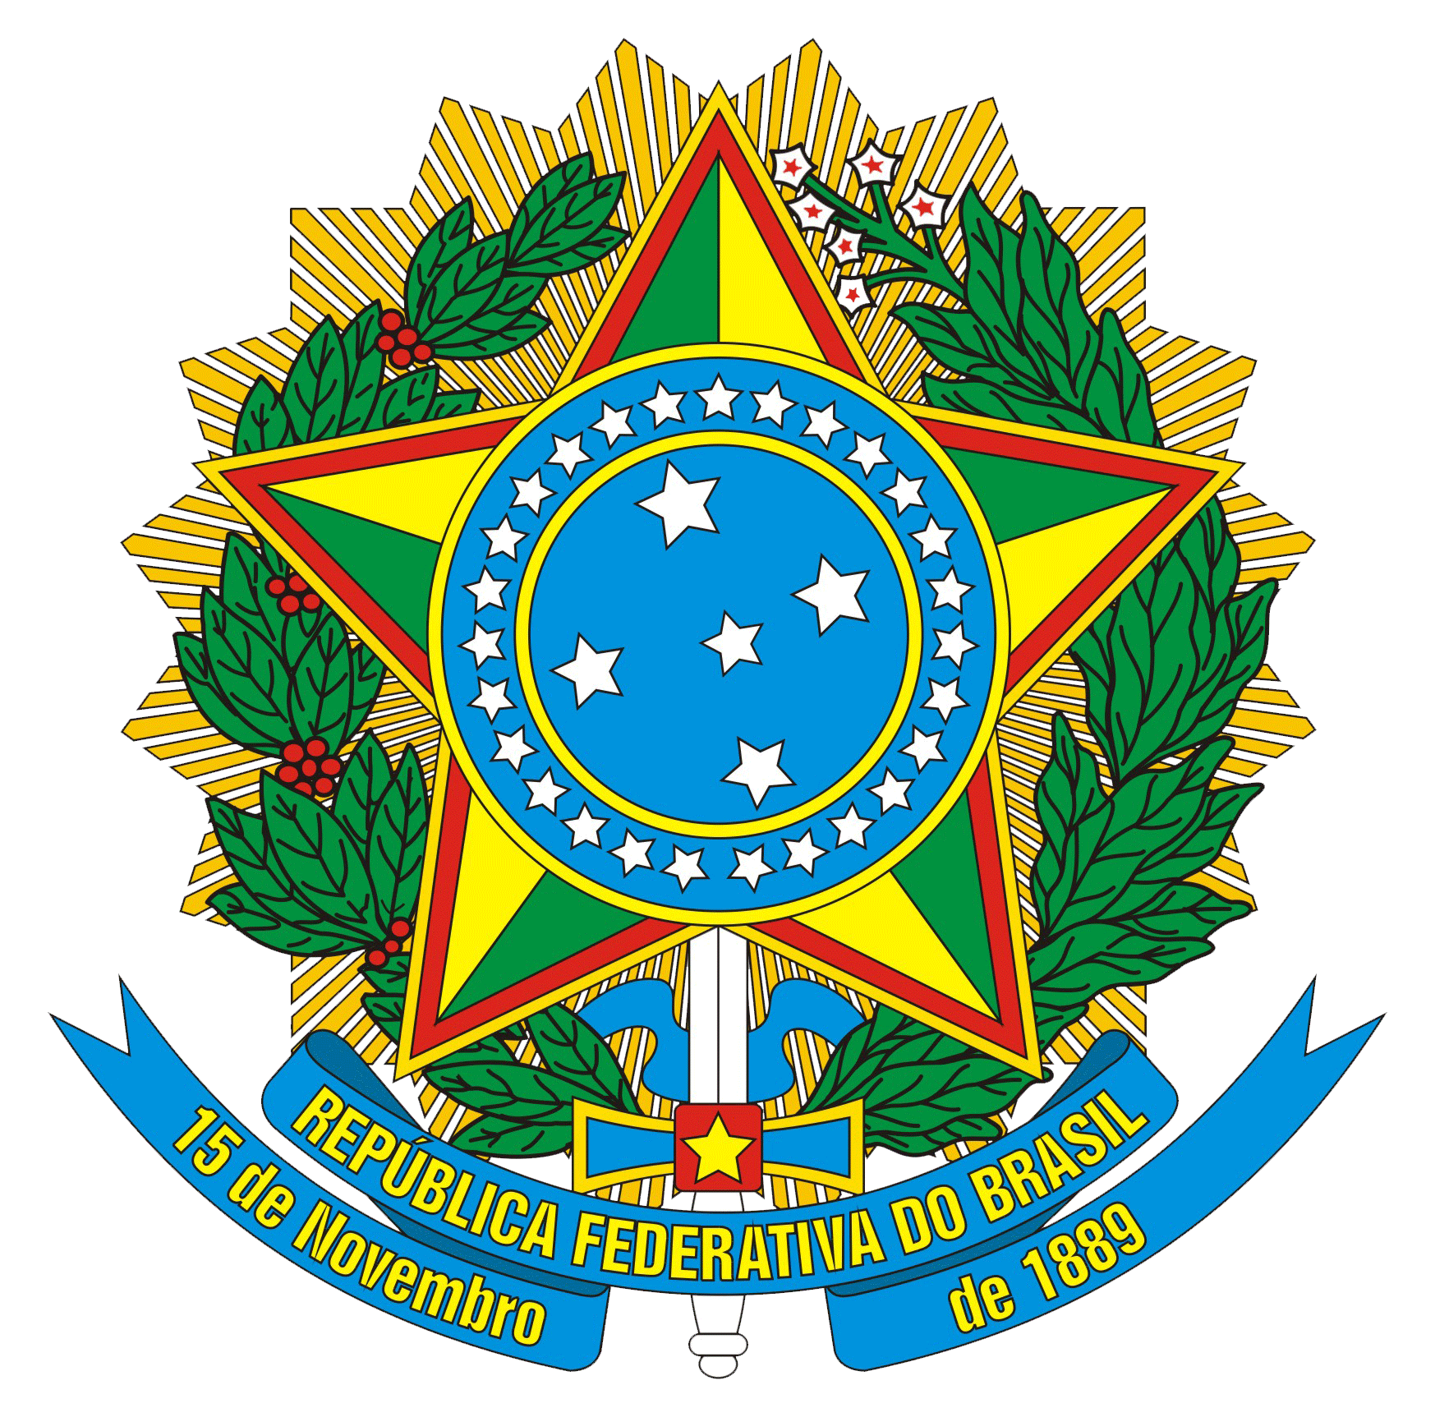

SERVIÇO PÚBLICO FEDERAL

CONSELHO REGIONAL DE MEDICINA VETERINÁRIA DO ESTADO DE PERNAMBUCO

REQUERIMENTO PARA CANCELAMENTO DE INSCRIÇÃO

Sra. Presidente do CRMV-PE
Maria Elisa de Almeida Araújo

Eu, ____________________________________________________________, ( ) Médico-veterinário ( ) Zootecnista, CRMV-PE ______________, venho à presença de Vossa Senhoria requerer o cancelamento da minha inscrição nesse CRMV, pelo(s) motivo(s) a seguir, conforme o artigo 15º da Resolução CFMV nº 1.041/2013.

- Declaro, que não exerço e não exercerei as atividades profissionais durante o período de cancelamento/suspensão, sob penas da Lei.
- Estou ciente de que, segundo o artigo 18º da Resolução CFMV nº. 1.041/2013, concedido o cancelamento, mantêm-se os débitos existentes na data do requerimento para posterior Execução Fiscal.

ANEXOS
( ) Cédula de Identidade Profissional;
( ) Certidão de registro de ocorrência policial (no caso de extravio/roubo/furto da cédula de identidade profissional);

Nesses termos, pede deferimento.

_______________________, _____/_____/_____ ___________________________________
Local Data Assinatura e CRMV-PE

